
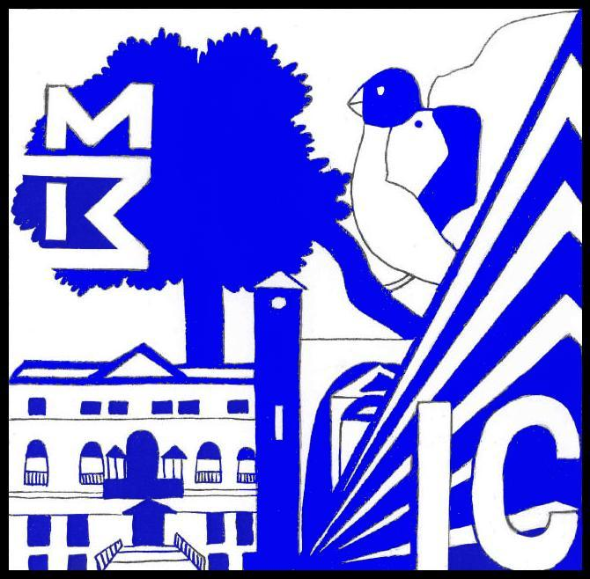

ISTITUTO COMPRENSIVO MOZZECANE

con sedi di Nogarole Rocca – Mozzecane
Via D. Alighieri, 39 - 37060 - Mozzecane (VR)
 045/8240025 Fax 045/8240026 vric895002@istruzione.it
C.F. 93221240232 COD. MEC. VRIC895002
www.icmozzecane.it

FONOGRAMMA

DATA __________________ ALLE ORE ______________
TRASMETTE: (nome cognome) ________________________________________________
RICEVE: (nome cognome) ______________________________________________
TELEFONO ricevente ________________________________

GENITORE DELL’ALUNNO/A: ______________________________________________
SI COMUNICA CHE: _____________________________________________________________________________
______________________________________________________________________________________________________________________________________________________________________________________________

Firma di chi trasmette _____________________________________
Visto: IL DIRIGENTE SCOLASTICO ________________________________

ASSUNTO AL PROTOCOLLO N° ____________ DEL _______________

